○東京都デートクラブ営業等の規制に関する条例第三章の規定に基づく証明書、様式、手続等を定める規則
平成九年六月一七日
規則第一〇四号
改正 平成一四年三月二九日規則第六九号
令和元年六月二八日規則第二一号
〔東京都テレホンクラブ等営業及びデートクラブ営業の規制に関する条例第三章の規定に基づく証明書、様式、手続等を定める規則〕を公布する。
東京都デートクラブ営業等の規制に関する条例第三章の規定に基づく証明書、様式、手続等を定める規則
(平一四規則六九・改称)
(立入り、検査及び質問の要求における身分証明書)
第一条 東京都デートクラブ営業等の規制に関する条例(平成九年東京都条例第六十八号。以下「条例」という。)第二十一条第四項に規定する身分を示す証明書の様式は、別記第一号様式とする。
(平一四規則六九・一部改正)
(勧告書等の様式)
第二条 条例第二十二条後段に規定する様式は、勧告を行う場合にあっては別記第二号様式、是正を求める場合にあっては別記第三号様式とする。
(除却広告物の保管、返還及び廃棄の手続)
第三条 知事は、条例第二十三条第二項の規定により除却したはり札又は立看板(以下「除却広告物」という。)の保管、返還及び廃棄に当たっては、管理をする者(以下「管理者」という。)を定めるものとする。
2 知事は、除却広告物の保管、返還及び廃棄の手続のうち、次に掲げる事項を条例第二十三条第一項の規定による公示において明示するものとする。
一 管理者
二 保管場所
三 返還請求先
四 返還請求期限
五 廃棄予定日
六 前各号に掲げるもののほか、知事が必要と認める事項
3 知事は、除却後速やかに、保管している除却広告物について、次に掲げる事項を東京都庁の掲示板に掲示するものとする。
一 除却広告物に表示されている名称
二 除却広告物の種類及び数量
三 除却した日及び地域
四 前三号に掲げるもののほか、知事が必要と認める事項
4 除却広告物の返還の請求は、除却広告物返還請求書(別記第四号様式)によるものとする。この場合において、除却広告物返還請求書には除却広告物について権原を有することを示す書類を添付しなければならない。
5 前項の請求があった場合において、知事は、日時及び場所を指定して当該除却広告物を返還するものとする。
6 知事は、保管している除却広告物について、第三項の規定による掲示後七日以内に権原を有する者から返還の請求がない場合においては、これを廃棄することができる。
(違反広告物の除却における身分証明書)
第四条 条例第二十三条第七項に規定する身分を示す証明書の様式は、別記第五号様式とする。
附 則
この規則は、条例の施行の日から施行する。
附 則(平成一四年規則第六九号)
この規則は、平成十四年四月一日から施行する。
附 則(令和元年規則第二一号)
1 この規則は、令和元年七月一日から施行する。
2 この規則の施行の際、この規則による改正前の東京都規則の様式(この規則により改正されるものに限る。)による用紙で、現に残存するものは、所要の修正を加え、なお使用することができる。
別記
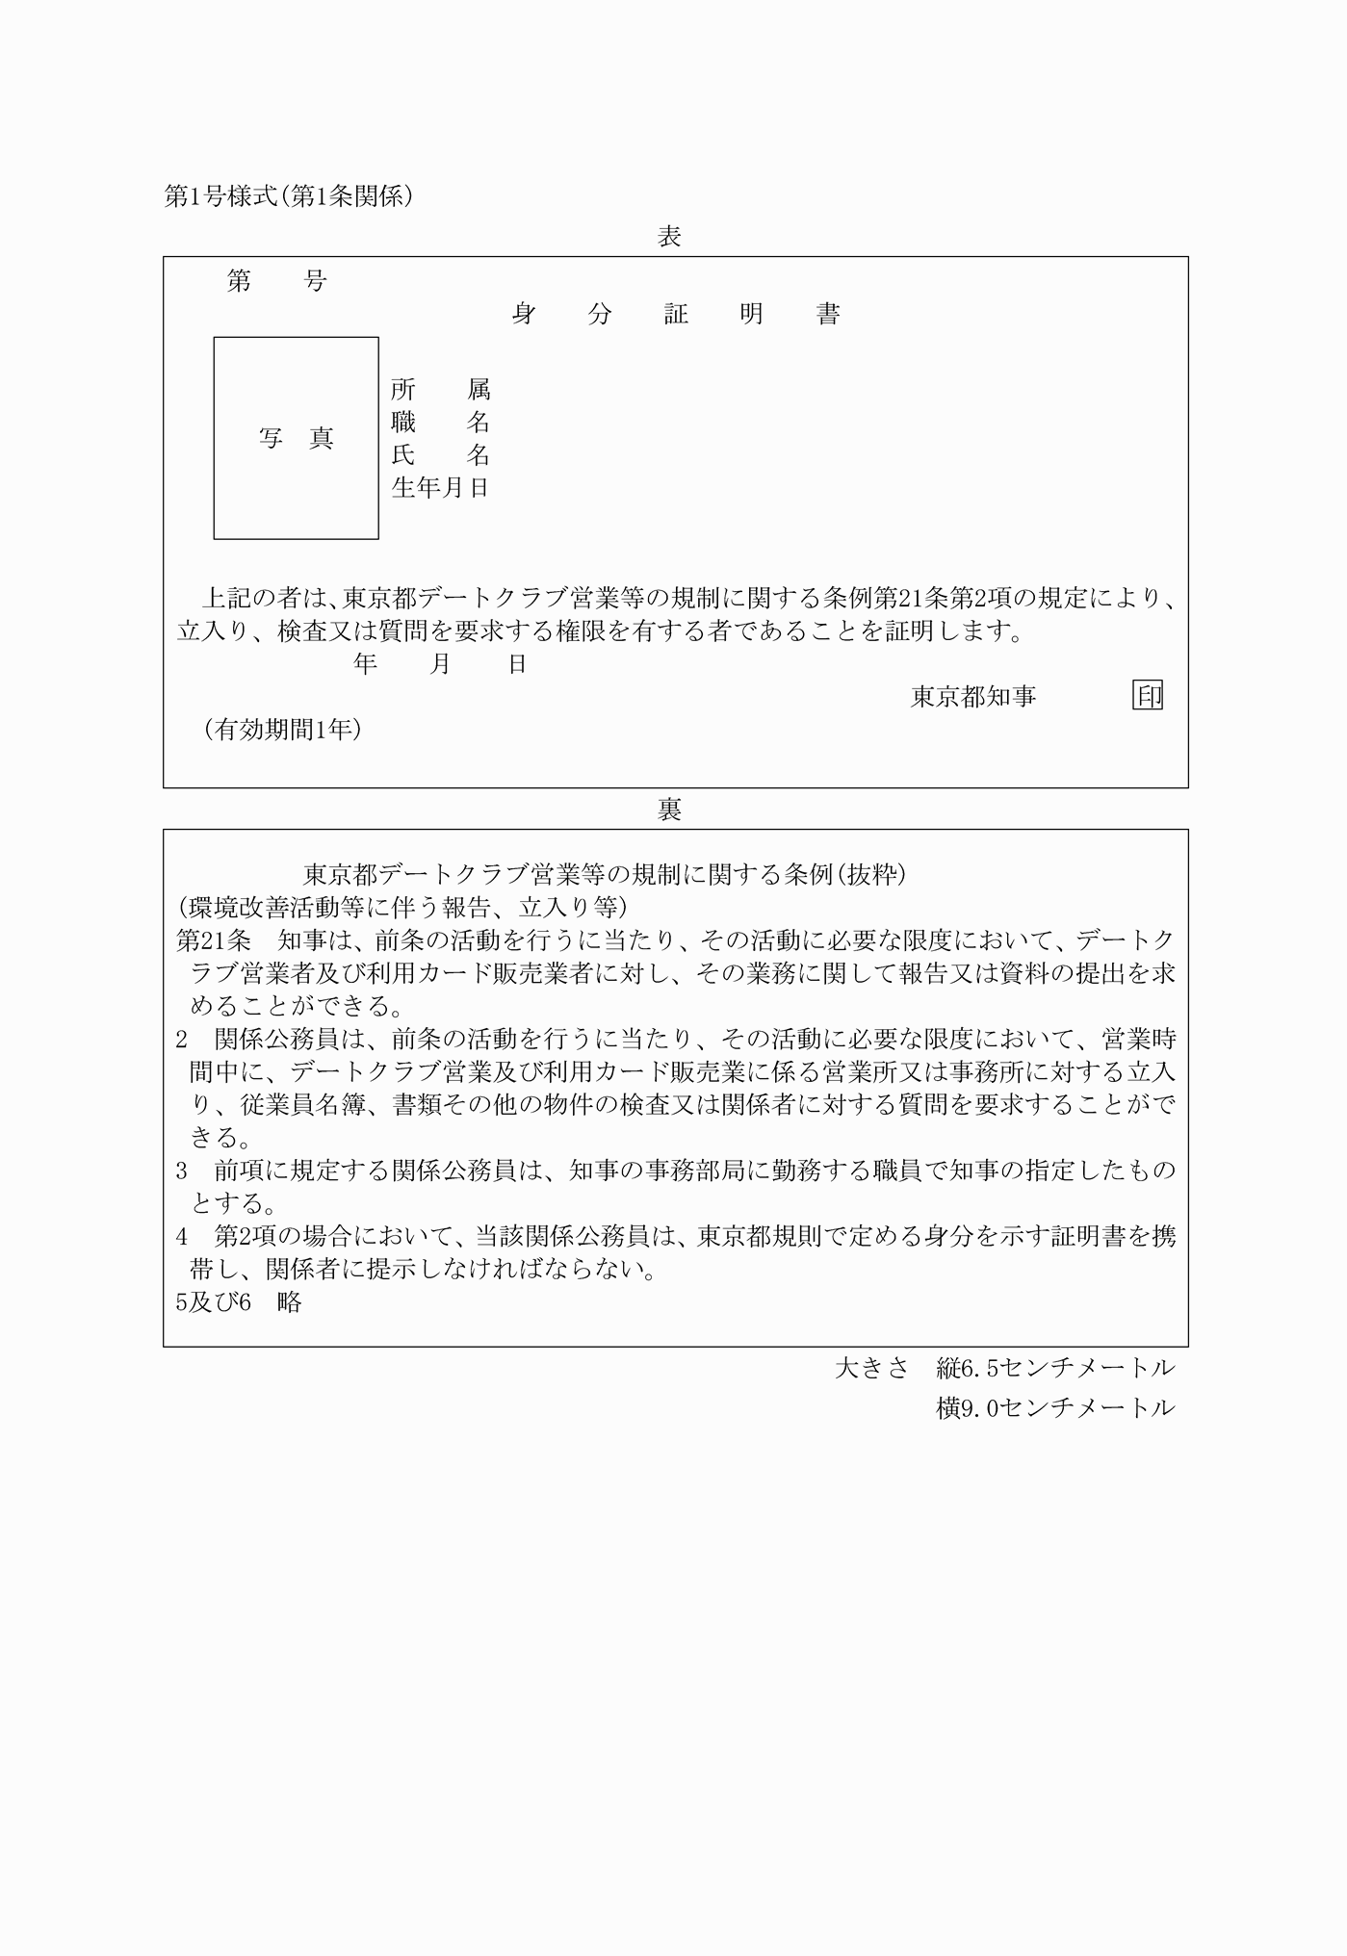
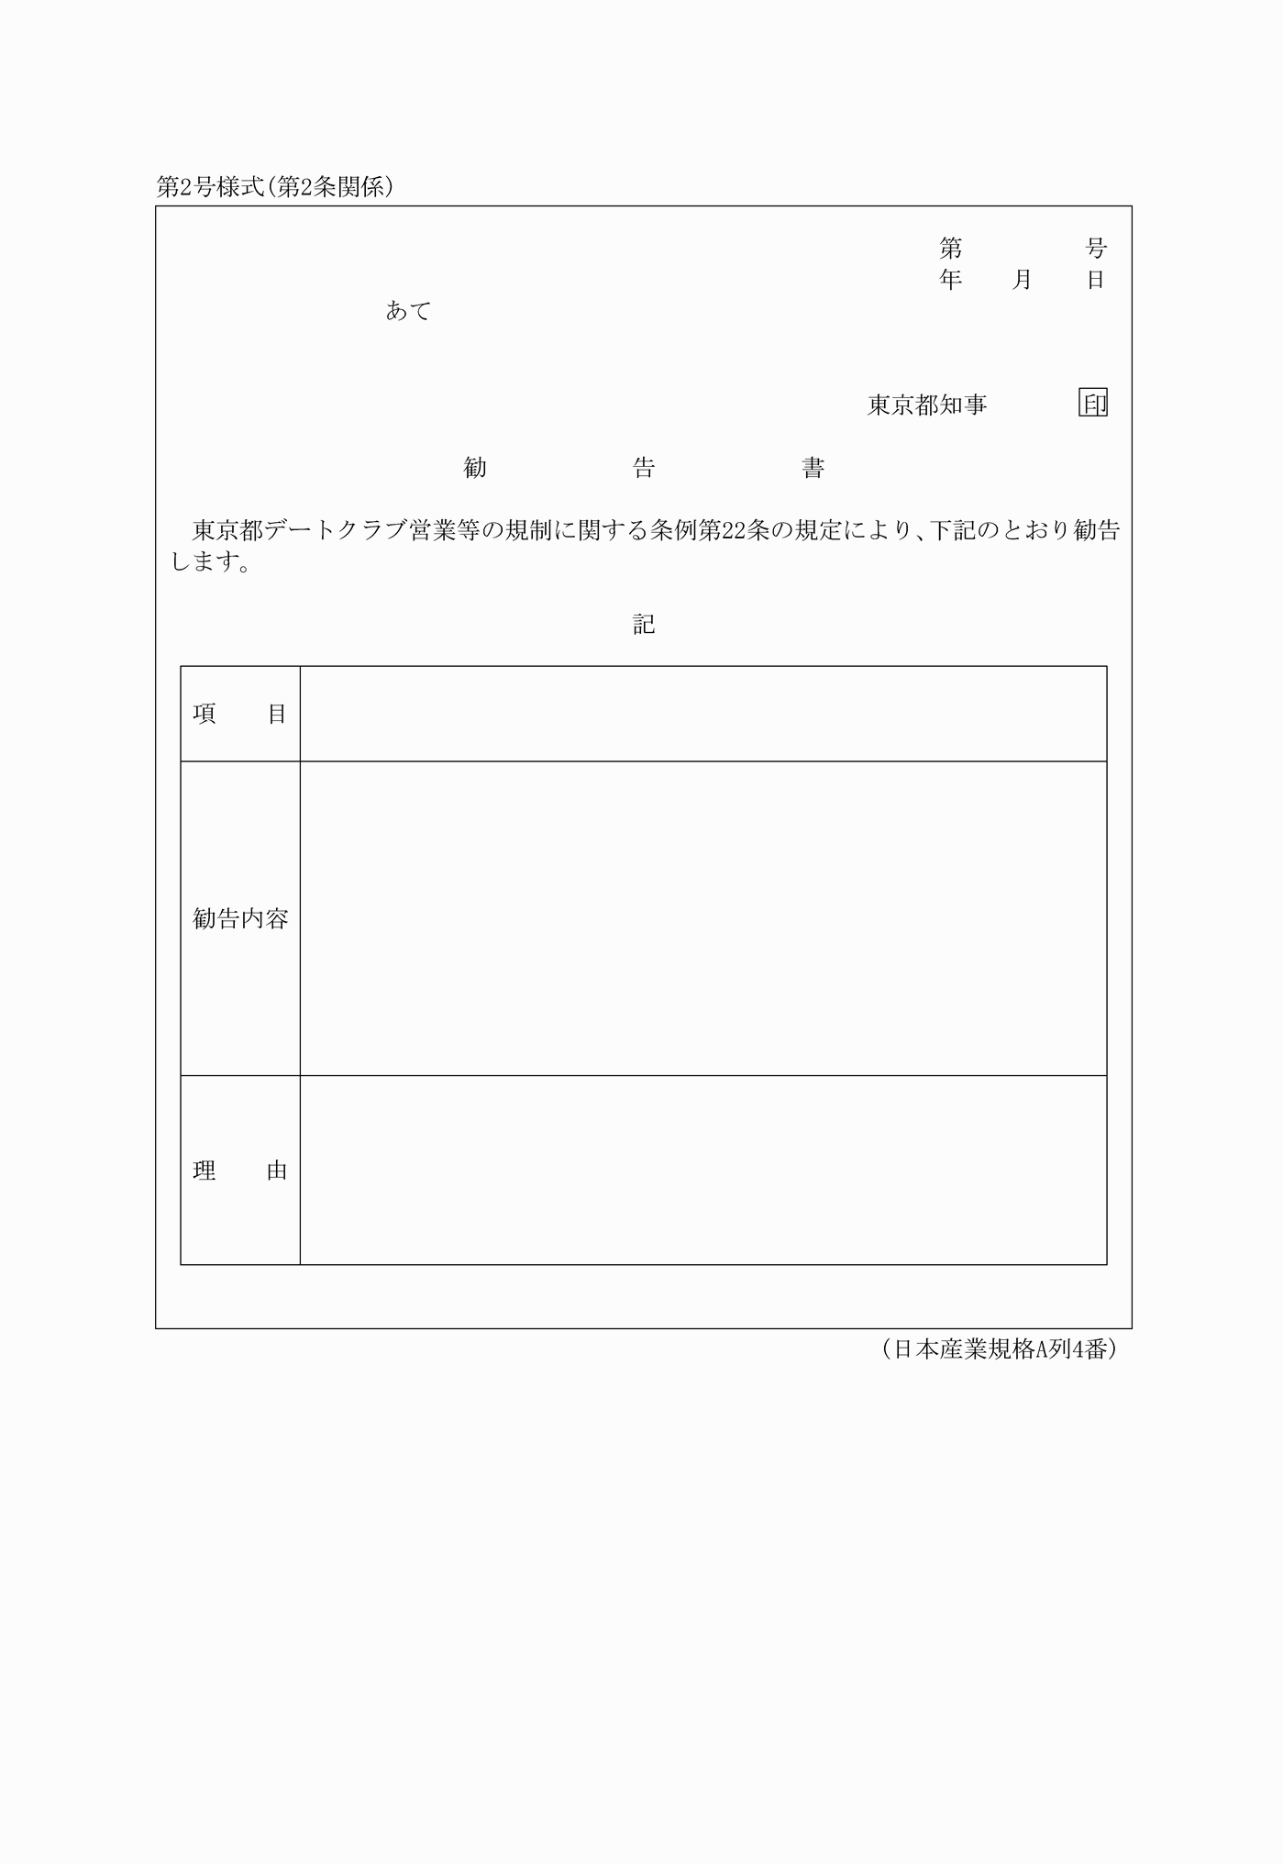
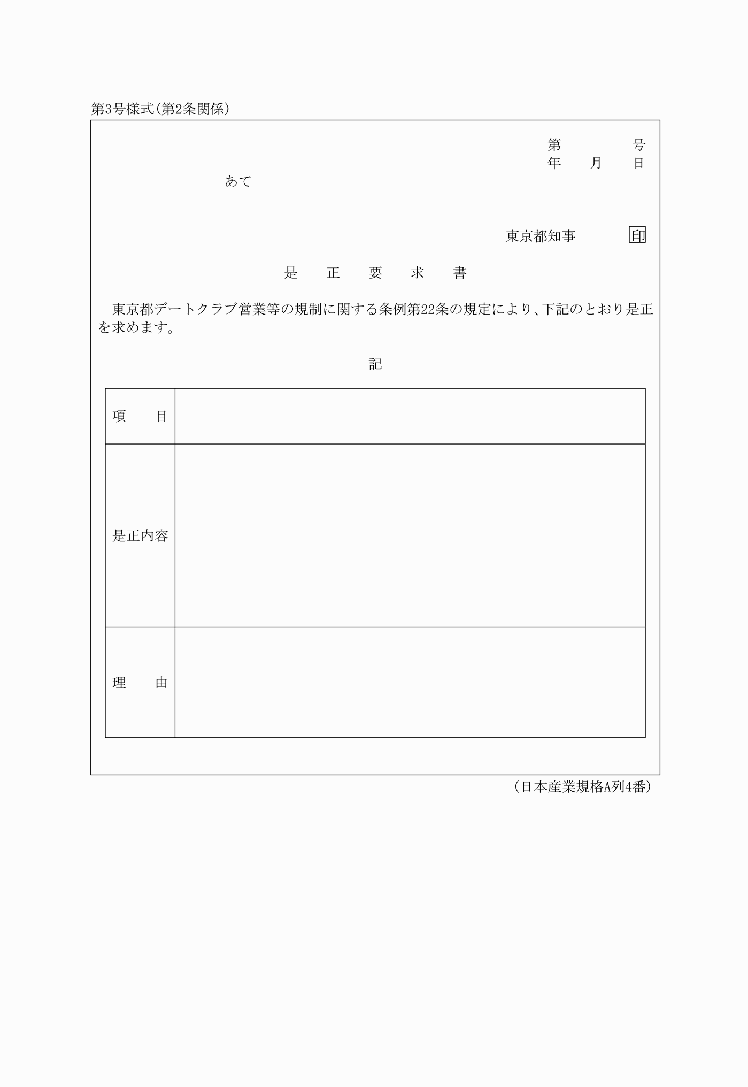
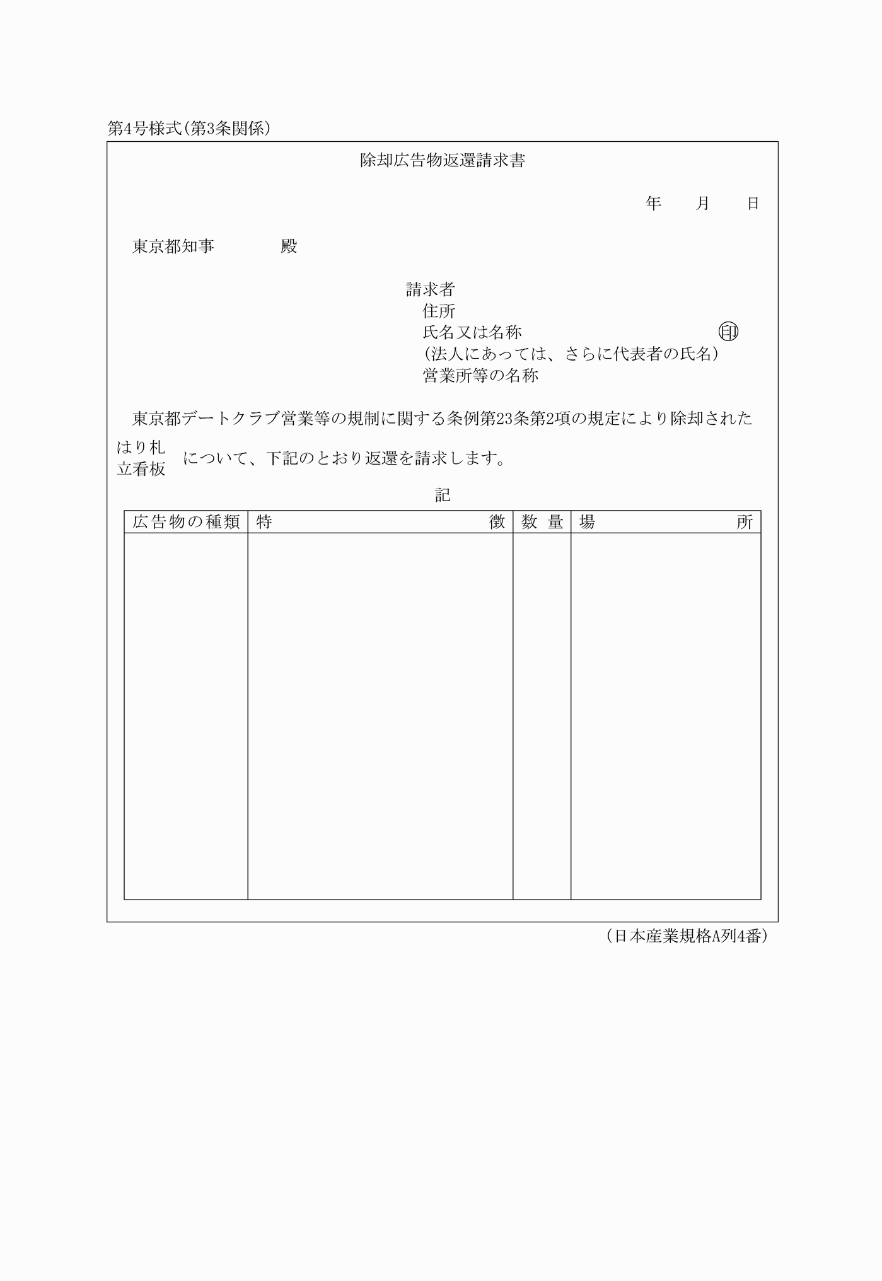
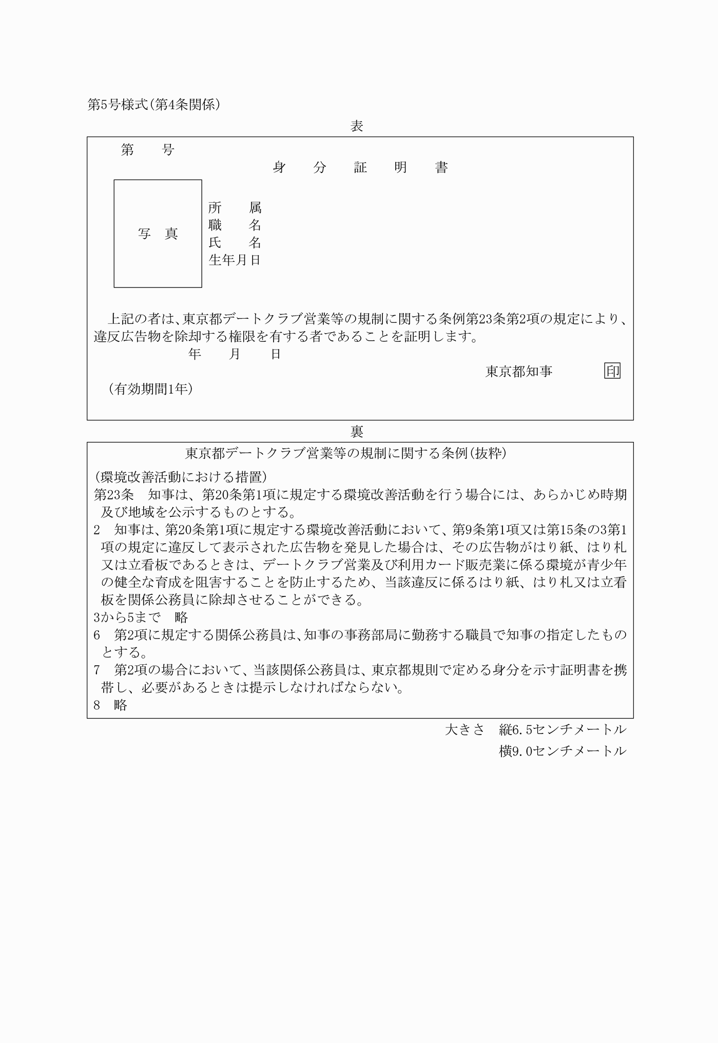
別記
第1号様式(第1条関係)
(平14規則69・一部改正)
第2号様式(第2条関係)
(平14規則69・令元規則21・一部改正)
第3号様式(第2条関係)
(平14規則69・令元規則21・一部改正)
第4号様式(第3条関係)
(平14規則69・令元規則21・一部改正)
第5号様式(第4条関係)
(平14規則69・一部改正)

